邵阳市2018年初中毕业学业考试试题卷 历史
温馨提示：
（1）本学科考试形式为闭卷考试；
（2）本学科试卷分试题卷和答题卡两部分，考试时量为90分钟，满分为100分；
（3）请你将姓名、准考证号等相关信息按要求填涂在答题卡上；
（4）请你在答题卡上作答，答在本试题卷上无效。
一、选择题（每小题4个选项中，只有一项最符合题意。本大题共20道小题，每小题2分，
共40分）
1．某遗址“距今6000多年”“位于长江下游”“发现稻谷和稻壳”。根据这些信息判断，该遗址是
A．元谋人遗址 B．北京人遗址 C．河姆渡遗址 D．半坡遗址
2．截至2017年12月底，全球146个国家（地区）建立525所孔子学院……“孔子热”在全球持续升温，引起了很多国家的学者关注。下列就 “孔子热”现象的议论中不正确的是
A．甲国学者：充分说明优秀文化没有国界
B．乙国学者：伴随着中国和平崛起而出现，是中国国力增强的体现
C．丙国学者：只有运用孔子思想才能解决好世界各国所面临的一切问题
D．丁国学者：孔子的很多思想闪烁着人性的光辉，符合人类的共同追求
3．《谈邵阳古城的＿＿传说》中写道：邵阳境内有诸葛亮出师时的祭旗坡、关羽差人建造的鼓楼亭、张飞卸甲插矛之处的卸甲坊等遗迹与传说。据此判断该文章标题中的空格处应填写
A．战国 B．三国 C．唐朝 D．宋朝
4．2018年《中国诗词大会》第三季总决赛冠军是邵阳洞口县的80后“外卖小哥”雷海为。
他曾对记者说：“我最喜欢的诗人是李白，他的许多名篇我都能背诵。”下列作品属于李
白的是
A．《蜀道难》 B．《念奴娇·赤壁怀古》
C．《窦娥冤》 D．《西游记》
5．将①分封制 ②郡县制 ③厂卫制 ④科举制等中国古代政治制度按产生的时间先后顺 序排列，正确的是
A．①②④③ B．②①③④
C．③①②④ D．④①②③
6．2018年4月11日，英国坎特伯雷拍卖行将一件疑似中国圆明园流失的珍贵文物“青铜虎蓥”（见右图）进行拍卖，并将当年参与 联军“火烧圆明园”、劫走该文物的一名英国海军上校的家信公之于众。材料中的“参与 联军”中的空格处应该填写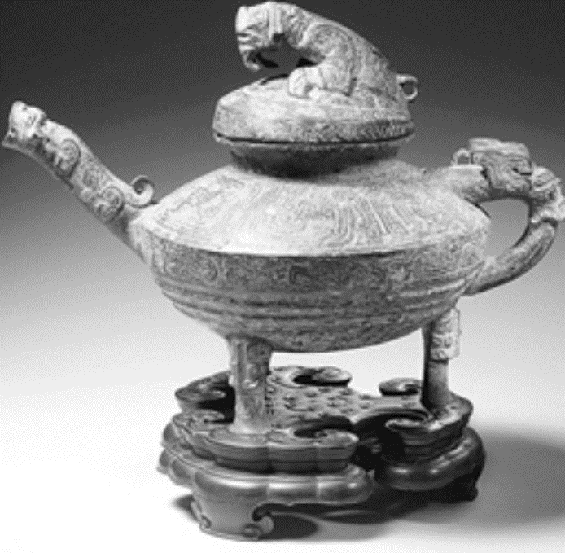
A．德意 B．俄奥 C．英法 D．美日
7． 《都嘟》中写道：“1918 年的数据是，当时日货占中国所有进口货的44%，1920年降到 24%，近乎腰斩了。这是百年来规模最大的一次抵制日货运动。”这次抵制日货运动发生在
A．甲午中日战争时期 B．八国联军侵华时期
C．五四运动时期 D．北伐战争时期
8．有研究表明：中国十四年抗战直接伤亡人口在4100万以上，加上战时失踪、被俘等项
数字，人口损失则超过4500万。材料中的“十四年抗战”开始于
A．九一八事变 B．华北事变
C．西安事变 D．七七事变
9．1948年秋，中共中央果断决定与国民党军队主力进行决战，首先选择在东北境内发动了
A．台儿庄战役 B．辽沈战役
C．平津战役 D．淮海战役
10．2017年10月1日，《中华人民共和国国歌法》施行。《国歌法》明确规定，在公共场合故意篡改国歌歌词、曲谱，以歪曲、贬损方式奏唱国歌，或者以其他方式侮辱国歌的，由公安机关处以警告或者十五日以下拘留等。《国歌法》所保护的对象是
A．《英雄交响曲》 B．《义勇军进行曲》
C．《黄河大合唱》 D．《游击队之歌》
11．右图是《湖南开国将帅画传》封面书影图片。图中三位湖南籍元帅分别是罗荣桓、 和贺龙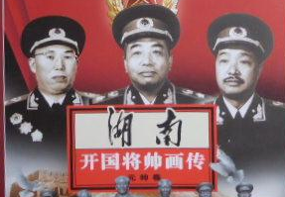
A．黄 兴 B．刘少奇
C．任弼时 D．彭德怀
12．2018年4月27日，国家主席习近平在武汉与到访的印度总理莫迪举行非正式会晤。莫迪表示，印中都是文明古国，两国交流源远流长。下列文明成就属于古印度的是
A．金字塔 B．《汉谟拉比法典》
C．《荷马史诗》 D．阿拉伯数字的发明
13．下列关于“文艺复兴运动”的图示，不正确的是
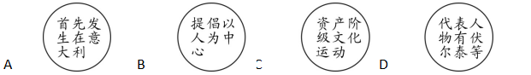
14．美国前总统布什曾在一次演讲中说：“人类千百年的历史，最为珍贵的是实现了对统治 者的驯服，因为只有驯服了他们，才不会害人。我现在就是站在笼子里向你们讲话。”
下列文献中，在美国把统治者“关”进笼子里的过程中发挥重要作用的是
A．《权利法案》 B．《1787年宪法》
C．《人权宣言》 D．《民法典》
15．右边是张红同学在复习某重要历史知识时制作的学习卡片。据此判断他正在复习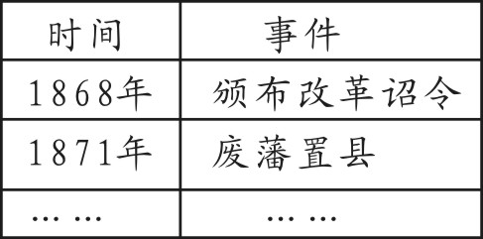
A．日本大化改新 B．俄国农奴制改革
C．日本明治维新 D．美国罗斯福新政
16．1916年11月，罗曼·罗兰在《战时日记》中写道：“欧洲正在奔向奴役和毁灭。两年来，它一直疯狂地沿着这条灾难的道路越走越远。”材料中所说的“奔向奴役和毁灭”开始于
A．萨拉热窝事件爆发 B. 《凡尔赛和约》签订
C．慕尼黑会议召开 D．德军突袭波兰
17．普京在评论苏联高度集中的经济政治体制优劣时说：“如果不是集中全国的资源，苏联 是无法同纳粹德国展开战争的……但是，对变化、技术革命和新技术制度的迟钝最终 导致经济的崩溃。”据此可知，普京对苏联高度集中的经济政治体制的态度是
A．完全肯定 B．全盘否定
C．客观公正 D．不置可否
18．2018年4月27日，朝鲜最高领导人金正恩与韩国总统文在寅举行会晤，并签署《板门店宣言》。该宣言指出：“两位首脑怀着尽早终结冷战造成的长期分裂和对峙、勇于 开创民族和解……”材料中提到的“冷战”开始的标志为
A．丘吉尔发表“铁幕”演说 B．杜鲁门主义的提出
C．实施马歇尔计划 D．组建北大西洋公约组织
19．2018年4月14日，美国、英国、法国三国空袭叙利亚的军事行动使得中东局势进一步恶化，这从一个侧面说明“二战”后导致中东地区矛盾复杂的主要因素是
A．大国争夺和介入 B．教派众多
C．民族成分复杂 D．领土争端激烈
20．2018年4月9日环球网刊载过“对华打响贸易战后特朗普下一步如何走？脱离WTO 规则？”文章。该文章标题中的“WTO”是指
A．欧洲联盟 B．联合国
C．亚太经济合作组织 D．世界贸易组织

二、综合题（本大题共四道小题，第21、22、23、24题分别为19、16、15、10分，共60分）
21.（19分）阅读材料，回答问题。
材料一
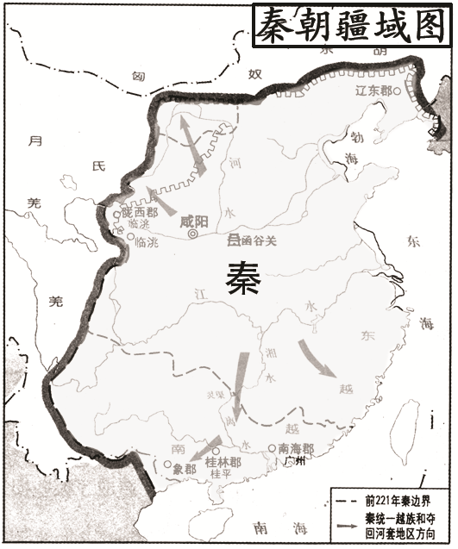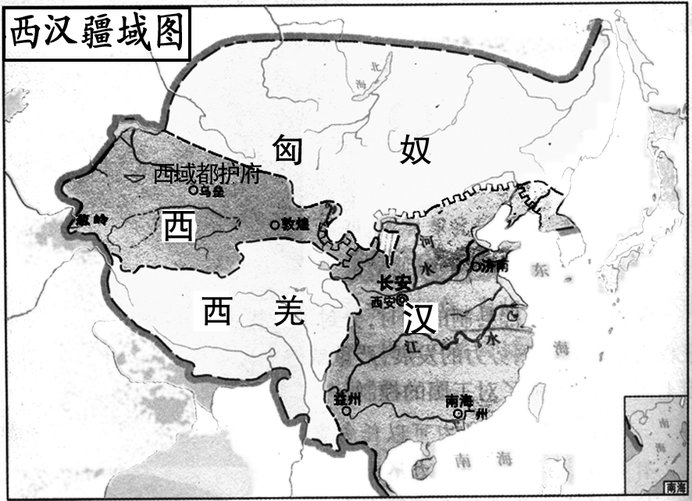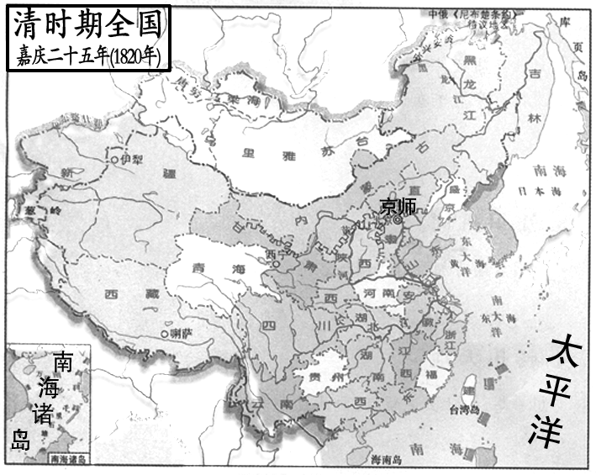
图一 秦朝疆域图 图二 西汉疆域图 图三 清朝疆域图
材料二
中国疆域的形成是各民族共同努力的结果，北魏、辽、金、元、清在中国的史书序列中也都成为了“中国正统”。近代史上，大片边疆地区被列强通过不平等条约侵占,中国疆域急剧缩小。中华人民共和国成立后，中国疆域进入了稳定和巩固时期……恢复对香港和澳门行使主权。今天，中国疆域虽然尚未实现完全统一，但“九二共识”的达成表明实现统一是大势所趋。
—— 摘编自李大龙《试论中国疆域形成和发展的分期与特点》
（1）根据材料一并结合所学知识，指出我国古代疆域从秦朝到清朝变化的总体趋势，并完成下列清朝疆域示意图。（5分）
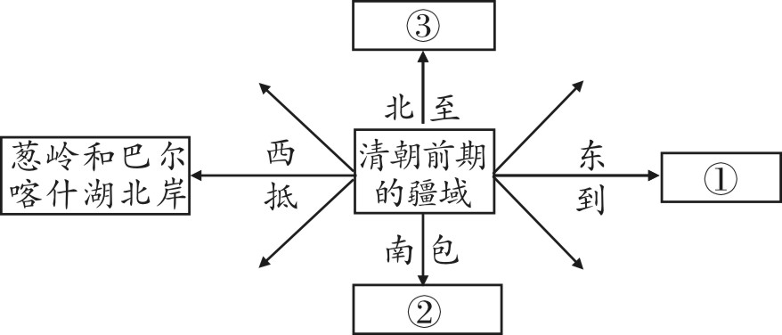
（2）完成下列关于“民族与建立的政权”的简易表格。（6分）

（3）根据材料二并结合所学知识，指出“中国疆域在近代史上急剧缩小”的主要原因。（4分）
民族 | ① | 契丹族 | 女真族 | ③ | 满洲(满族)
建立的政权 | 北魏 | 辽 | ② | 元 | 清

（4）分别指出我国恢复对香港和澳门行使主权的时间，并谈谈你对海峡两岸关系发展趋势的看法。（4分）
22.（16分）阅读材料，回答问题。
材料
《共产党宣言》发表170年来，马克思主义在世界上得到广泛传播。列宁领导的十月革命取得胜利，社会主义从理论变为现实。近代史上，在旧式的农民战争走到尽头，不触动封建根基的自强运动和改良主义屡屡碰壁，资产阶级革命派领导的革命和西方资本主义的其他种种方案纷纷破产的情况下，十月革命一声炮响，为中国送来了马克思主义，给中国人民指明了前进方向。中国共产党诞生后，中国共产党人把马克思主义基本原理同中国革命和建设的具体实际结合起来……改革开放以来，中国共产党人把马克思主义基本原理同中国改革开放的具体实际结合起来……实践证明，马克思主义为中国革命、建设、改革提供了强大思想武器。
—— 摘编自习近平在纪念马克思诞辰200周年大会上讲话（2018年5月4日）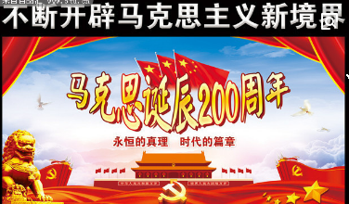
（1）根据材料并结合所学知识，判断下列叙述正误，正确的打“√”，错误的打“×”。（4分）
①1818年《共产党宣言》发表标志着马克思主义诞生
②巴黎公社把社会主义从理论变成了现实
③十月革命的胜利推动了马克思主义在世界的传播
④中国人民选择马克思主义是近代历史发展的必然结果
（2）用直线将材料中提到的“不触动封建根基的自强运动和改良主义”“资产阶级革命派领
导的革命”与其相对应的历史事件连接起来。（3分）
不触动封建根基的自强运动 戊戌变法
不触动封建根基的改良主义 洋务运动
资产阶级革命派领导的革命 辛亥革命
（3）中国共产党的哪一次重要会议作出“改革开放”的伟大决策从而发展了马克思主义？简述这次会议的重大历史意义。（6分）
（4）我们今天仍然要坚持马克思主义，请结合材料谈谈你的认识。（3分）
23.（15分）阅读材料，回答问题。
材料一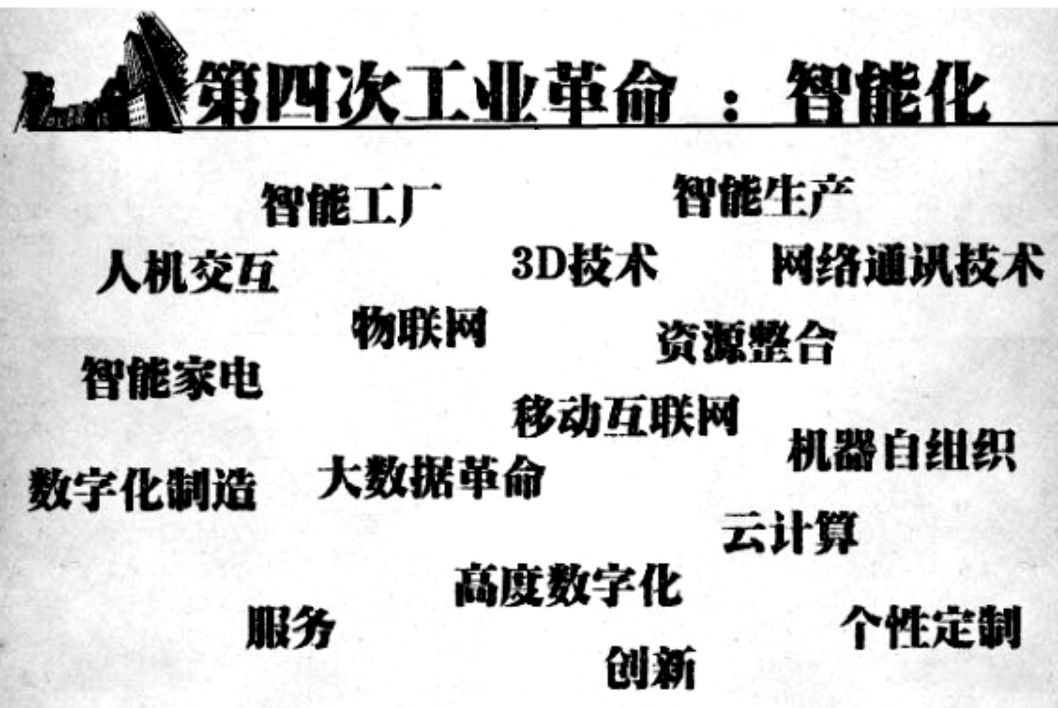
前三次工业革命使得人类发展进入了空前繁荣的时代。2015年，世界经济论坛主席克劳斯·施瓦布在其《第四次工业革命》的文章中指出，人类正在迎来第四次工业革命，这场革命在第三次工业革命的基础之上展开，向着更智能、更绿色、更健康的方向发展。

——摘编自新浪网
材料二
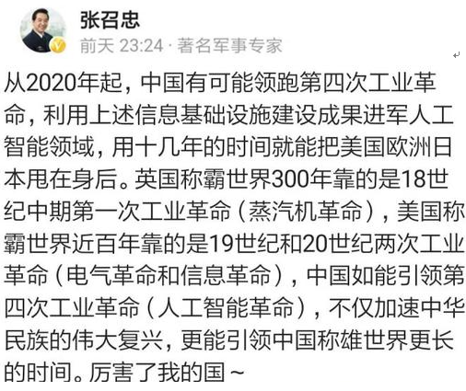
——摘自2017年11月张召忠新浪微博
（1）根据材料一指出“第四次工业革命”的特色。（2分）
（2）学习完第三次科技革命后，初三（九）班计划以“三次工业革命”为主题出一期历史黑板报。以下是小明同学设计的黑板报样式，在标有序号的空白处各举一例相应的史实，以帮助小明同学完成这期黑板报。（6分）
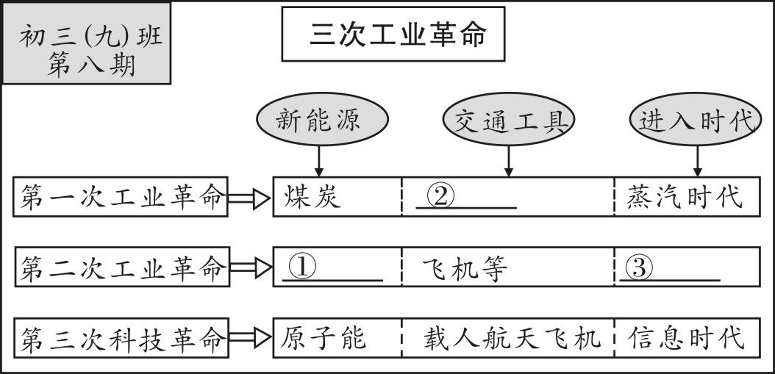
（3）下列划线部分有两处知识错误，请指出并加以更正。（4分）
第三次科技革命主要在原子能、航海技术、电子技术、生物工程等领域展开，与前两次工业革命相比，最突出的是技术革命群体化、科技社会化和发展进程高速化。第三次科技革命缩小了国家之间的经济差距；调整了国际经济格局；大批新型产业兴起，人类的衣、食、住、行、用等日常生活得到改善。
（4）材料二中的张召忠预测中国有可能引领第四次科技革命。你觉得他的预测会准确吗？为什么？（3分）
24.（10分）阅读材料，回答问题。
材料一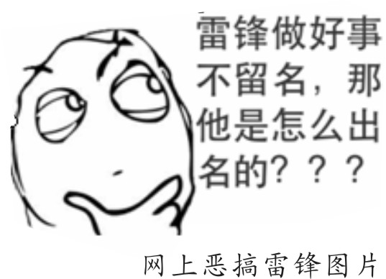
近年来，历史虚无主义沉渣泛起。有些人打着“反思历史”“还原真相”等旗号肆意恶搞英雄、诋毁英雄、抹黑英雄、曲解英雄烈士事迹，诸如“黄继光是摔倒了才堵枪眼的” “邱少云的事迹是真的吗” “欧阳海不去拦惊马列车也不会出事”等。侵犯英烈名誉权案时有发生……这些行为亵渎了为国家和民族献身的英烈，刺痛无数人的心，应予以强烈谴责！
— 摘编自网络时评
（1）我们中学生对恶搞英烈的行为应持怎样的态度？（2分）
（2）根据材料一并结合所学知识，分别指出下列诗句所赞美的英雄人物。（6分）
①阵前潜伏不动身，烈火焚烧化忠魂，甘为全局献今生！
②平凡工作献忠诚，为民服务洒浓情，无数好事不留名！
③骏马受惊横铁轨，列车电掣发千钧，拦马护客浩歌存！
材料二
《中华人民共和国英雄烈士保护法》自2018年5月1日起开始施行。国家保护英雄烈士，对英雄烈士予以褒扬、纪念，维护英雄烈士尊严和合法权益，维护社会公共利益。
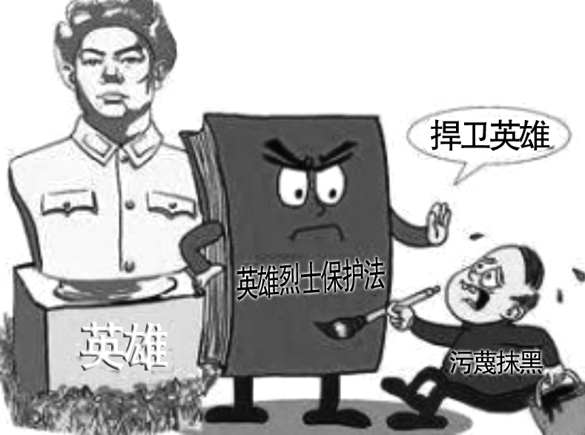

—
— 摘编自人民网

（3）根据材料一、二并结合所学知识，谈谈你对《中华人民共和国英雄烈士保护法》颁布与实施的认识。（2分）
邵阳市2018年初中毕业学业考试参考答案及评分标准
历 史
一、 选择题（每小题4个选项中，只有一项最符合题意。本大题共20道小题，每小题2
分，共40分）
1～5： CCBAA 6～10：CCABB 11～15：DDDBC 16～20：ACBAD
二、 综合题（本大题共四道小题，第21、22、23、24题分别为19、16、15、10分，共60分）
21.（19分）
（1）总体趋势：逐步扩大（西部、北部及东北部等扩大）。（2分）
清朝的疆域：①太平洋， ②南沙群岛（南海诸岛）， ③西伯利亚。（3分）
（2）①鲜卑族， ②金， ③蒙古族。（6分）
（3）列强侵略（中国疆域在列强的吞噬下急剧缩小或大片边疆地区通过不平等条约被侵占），（2分）清政府腐败无能等。（2分）
（4）1997年，1999年。（各1分，共2分）看法：实现统一是大势所趋（统一是历史发展的必然趋势，经济文化交流日益增多，坚持“九二共识”，反对“台独”势力及国际上反华势力的分裂图谋等）。（2分）
22.（16分）
（1） ××√√（4分）
（2）（3分）不触动封建根基的自强运动 戊戌变法
不触动封建根基的改良主义 洋务运动
资产阶级革命派领导的革命 辛亥革命
（3）中共十一届三中全会。（2分）是建国以来党的历史上的伟大转折，标志着我国进入
社会主义现代化建设新时期，开启了改革开放历史新时期，发展了马克思主义等。（每点2分，共4分）
（4）中国选择马克思主义是近代历史发展的必然结果，实践证明，马克思主义为中国革命、建设、改革提供了强大思想武器，马克思主义是当今世界最先进的科学理论等。（每点1分，共3分，其他言之有理也可得分）
23.（15分）
（1）特色：更智能（人工智能），更绿色（绿色环保），更健康，大数据，在前三次工业革命基础上产生等。（任意一点得2分，共2分）
（2）①电力或石油，②火车（火车机车）或汽船（轮船），③电气时代。（每点2分，共6分）
（3）航海技术，（1分）航天技术。（1分） 缩小了，（1分） 扩大了。（1分）
（4）参考答案一：会。（1分）原因：中国改革开放（科教兴国）以来，经济发展（综合国力增强），科技创新，有些科技处在世界前列；世界政治格局多极化和经济全球化加速，和平发展是主流等。（任意一点得2分，共2分）
参考答案二：不会。（1分）原因：中国处在社会主义初级阶段，科技水平基础差，与发达国家还有很大差距；我国是个人口大国，生存所需投资大，影响科技投入；经济全球化形势下，发展中国家处于不利地位等。（任意一点得2分，共2分）
24. （10分）
（1）态度：谴责或反对等。（2分）
（2）英雄人物：①邱少云，②雷锋，③欧阳海。（6分）
（3）颁布与实施很有必要，很及时，有利于保护英烈合法权益，有利于遏制恶搞侵犯英烈的违法行为发生，捍卫英烈有法可依，以司法手段维护和弘扬社会主义核心价值观等。（任意一点得2分，其他言之有理者也可给分）

